

МИНИСТЕРСТВО НАУКИ И ВЫСШЕГО ОБРАЗОВАНИЯ РОССИЙСКОЙ ФЕДЕРАЦИИ

**ФЕДЕРАЛЬНОЕ ГОСУДАРСТВЕННОЕ БЮДЖЕТНОЕ**

**ОБРАЗОВАТЕЛЬНОЕ УЧРЕЖДЕНИЕ ВЫСШЕГО ОБРАЗОВАНИЯ  
«ДОНСКОЙ ГОСУДАРСТВЕННЫЙ ТЕХНИЧЕСКИЙ УНИВЕРСИТЕТ»**

**(ДГТУ)**

Факультет «Информатика и вычислительная техника»

Кафедра «Кибербезопасность информационных систем»

**Лабораторная работа №5**

Выполнил:

Студент группы ВКБ51

Автайкин Алексей

Проверил:

доц., к.т.н. Сафарьян О. А.

Ростов-на-Дону

2024г.

Вариант 1

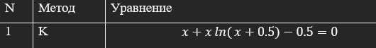

Отделение корней графически

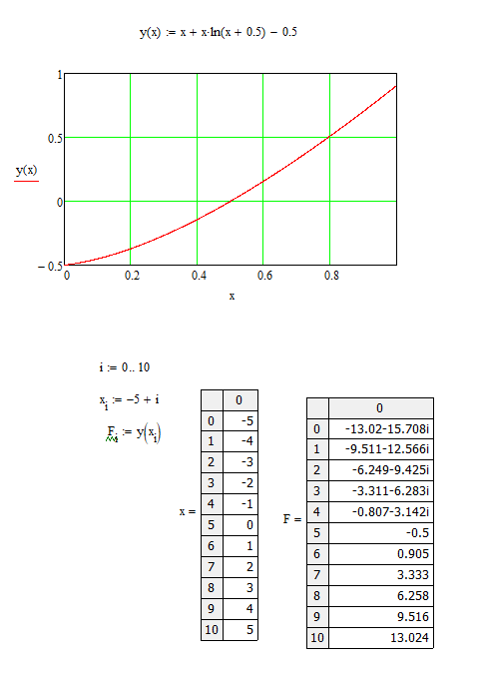

Решение с использованием операторов

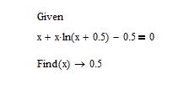

Символьное решение



Решение методом половинного деления

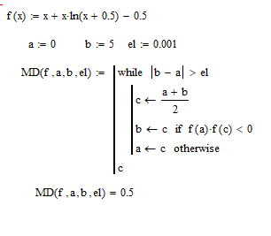

Решение методом касательных

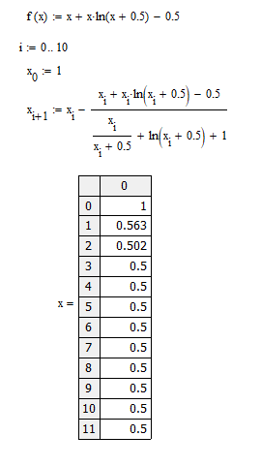

Решение методом итерации

**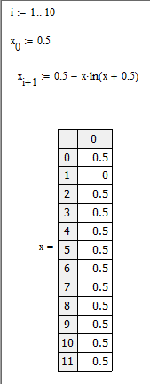**

**КОНТРОЛЬНЫЕ ВОПРОСЫ**

1. Этапы решения уравнения с одной неизвестной.

Для решения уравнения с одним неизвестным используется функция *root*. Аргументами этой функции являются выражение и переменная, входящая в выражение. Ищется значение переменной, при котором выражение обращается в ноль. Функция возвращает значение переменной, которое обращает выражение в ноль.

2. Способы отделения корней.

В система Mathcad используется графический метод отделения корней.

Пример. Дано алгебраическое уравнение

x – sin(x)-0.25

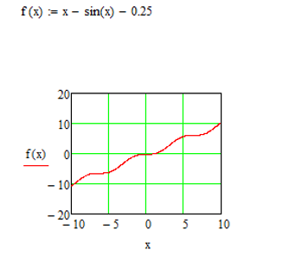

3. Каким образом графическое отделение корней уточняется с помощью вычислений?

Для уточнения корня используются специальные вычислительные методы такие, как метод деления отрезка пополам, метод хорд, метод касательных, метод итераций.

Функция *root.* В MathCAD для уточнения *корней любого нелинейного уравнения* (не обязательно только алгебраического) введена функция *root,*которая может иметь два или четыре аргумента, т.е.  или 

1. Дать словесное описание алгоритма метода половинного деления.

Перед применением метода для поиска корней функции необходимо отделить корни одним из известных способов, например, графическим методом. Отделение корней необходимо в случае, если неизвестно на каком отрезке нужно искать корень.

Будем считать, что корень t функции f(x)=0 отделён на отрезке [a,b]. Задача заключается в том, чтобы найти и уточнить этот корень методом половинного деления. Другими словами, требуется найти приближённое значение корня с заданной точностью \eps. Пусть функция f непрерывна на отрезке [a,b], f(a)\cdot f(b)<0, \; \eps=0,01 и t\in[a,b] - единственный корень уравнения f(x)=0, \; a\le t\le b.

Поделим отрезок [a,b] пополам. Получим точку c= \frac {a+b}{2}, \; a<c<b и два отрезка [a,c], \; [c,b].

* Если f(c)=0, то корень t найден (t=c).
* Если нет, то из двух полученных отрезков [a,c] и [c,b] надо выбрать один [a_1;b_1] такой, что f(a_1)\cdot f(b_1)<0, то есть
  + [a_1;b_1] = [a,c], если f(a)\cdot f(c)<0 или
  + [a_1;b_1] = [c,b], если f(c)\cdot f(b)<0.

Новый отрезок [a_1;b_1] делим пополам. Получаем середину этого отрезка c_1=\frac {a_1+b_1}{2} и так далее.

1. Необходимые условия сходимости метода половинного деления.

В данном методе интервал делится ровно пополам.

Такой подход обеспечивает гарантированную сходимость метода независимо от сложности функции - и это весьма важное свойство. Недостатком метода является то же самое - метод никогда не сойдется быстрее, т.е. сходимость метода всегда равна сходимости в наихудшем случае.

1. Условие окончания счета метода простой итерации. Погрешность метода.

Последнее условие гарантирует сходимость итерационной последовательности  к корню . Условием окончания счета будем считать выполнение неравенства



1. Словесное описание алгоритма метода хорд. Графическое представление метода. Вычисление погрешности.

Расчетная формула для метода хорд:

,

Значение  для метода хорд выбирается из условия выполнения неравенства .

В результате вычислений по этим формулам может быть получена последовательность приближенных значений корня . Процесс вычислений заканчивается при выполнении условия

< ().

8. Словесное описание алгоритма метода касательных (Ньютона). Графическое представление метода. Условие выбора начальной точки.

Расчетная формула для метода касательных:

,

Значение  - начальная точка для метода касательных выбирается из условия выполнения неравенства .